**V době od 14.10. do 23.10.2020 budeme plnit tyto úkoly:**

**1.B úkoly**

Český jazyk - Živá abeceda do stránky 31

* Písanka do strany 6
* Moje první psaní cviky do strany 32
* ČD – dopsat tužkou předepsané řádky
* Kobereček – skládat a číst písmena, slabiky, slova
* Modrý sešit – nácvik tiskacího E, e, S, s, vybarvení obrázků, prosím vybarvit přiloženou sadu obrázků k Perníkové chaloupce, procvičit vyprávění dle obrázků
* možno doplnit přiložené pracovní listy ve složce
* nácvik analýzy slov – dětem dělá velké problémy ( analýza je rozložení slova na písmenka – hlásky, např. židle – ž-i-d-l-e, opice – o-p-i-c-e)

Matematika - Pracovní sešit do strany 19

* Minutovky strana 13 – 15 horní obrázky, strana 16 celá
* MŠ a MD – dopsat tužkou předepsané řádky
* Možno doplnit přiložené pracovní listy ve složce

Člověk a jeho svět - Pracovní sešit strany 12, 14, 17

On-line setkání je plánováno na středu 14.10. od 17,00. Nebudete-li se moci zúčastnit, budu Vás kontaktovat přes Bakaláře, nebo Outlook.

Dne 2.11.2020 odpadá Doučování – výuka do 11,30

**Co už umíme :**

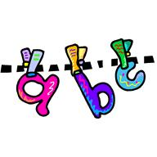

**1. Spoj velké písmeno s malým písmenem :**

A m L

l É

a e

á

E M é Á

|  |  |
| --- | --- |
| Jak se ti to povedlo? |  |

**2. Zakroužkuj slabiky podle diktátu.** (Mohou diktovat rodiče.)

l M é Á mé

Ma lé MÉ

LA E

É ME A LE á

má m L

e

le a lé má La lá

|  |  |
| --- | --- |
| Jak se ti to povedlo? |  |

**3. Spoj obrázek s jeho počátečním písmenem: Vyjmenuj**

**všechna písmena – hlásky, které jsou ve slovech.**

A



B M A Z



E



D L E



M

K V L

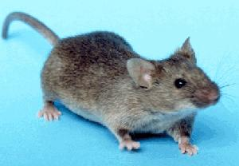

|  |  |
| --- | --- |
| Jak se ti to povedlo? |  |

**Vybarvi tolik obrázků, kolik vidíš teček.**

|  |  |
| --- | --- |
|  |  |
|  |  |
|  |  |
|  |  |
|  |  |
|  |  |

**Nakresli do cedulky u každého pytle tolik teček, kolik je v pytli předmětů. Umíš-li napsat číslice, napiš číslice.**

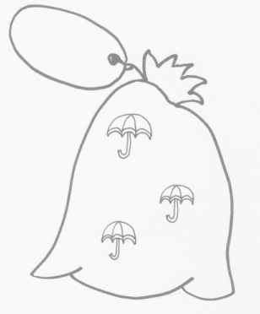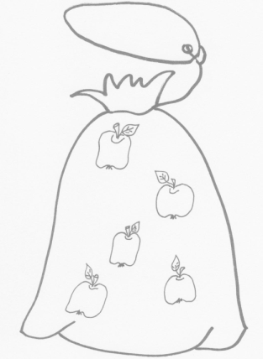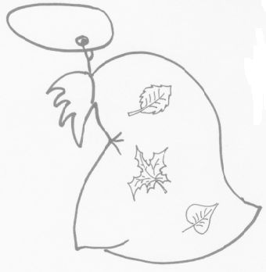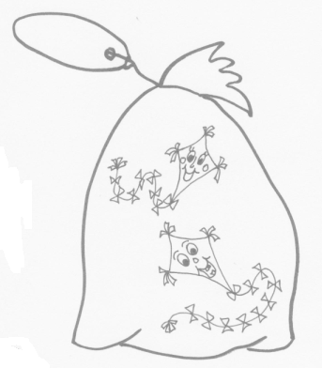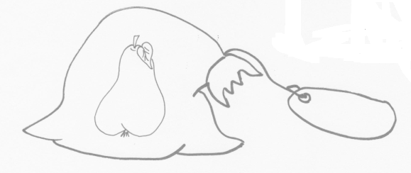

**Čeho je více? Dej do kroužku nebo vybarvi. Poradíš si i s posledním políčkem? Zkus doplnit číslice a porovnat.**

|  |  |
| --- | --- |
|  |  |
|  |  |
|  |  |